Федеральное государственное бюджетное профессиональное образовательное учреждение
Торжокский политехнический колледж
Федерального агентства по государственным резервам

ОТЧЁТ
По индивидуальному проекту
по профессиональному модулю МДК.01.01
«РАЗРАБОТКА ПРОГРАМНЫХ МОДУЛЕЙ»
наименование профессионального модуля

Специальность 09.02.07 «Информационные системы и программирование»

Период с «» г. по «» г.

Выполнили студенты
Калюжный Артём Андреевич
Буренина Диана Андреевна

(ФИО, подпись)

Преподаватель  Бойков А.М  (ФИО, подпись) | оценка

Торжок 2026
Содержание
Введение
1 Практическая значимость программного средства
2 Функциональные требования к программному средству
3 Модульная структура проектируемого программного средства
4 Описание алгоритмов программы
5 Разработка проекта Visual Studio C#

ВВЕДЕНИЕ
Современные салоны красоты сталкиваются с проблемой эффективного управления записями клиентов, учётом услуг и контролем загрузки мастеров. Традиционные методы ведения учёта (бумажные журналы, таблицы Excel) часто приводят к ошибкам в расписании, двойным бронированиям и потере данных, что негативно сказывается на качестве обслуживания и доходности бизнеса.
Цель работы — получить практический опыт парного программирования и разработки модульной структуры программы для автоматизации учёта услуг и записи клиентов в салоне красоты.
Задачи:
- Выявить практическую значимость проектируемого программного средства для малого и среднего бизнеса в сфере beauty-услуг.
- Обосновать функции разрабатываемого ПС и варианты его использования.
- Спроектировать модульную структуру ПС (классы, данные, методы).
- Описать несколько алгоритмов методов, отвечающих за решение ключевых задач программы.
- Разработать программное средство в среде Visual Studio на языке C# с использованием Windows Forms.

- ПРАКТИЧЕСКАЯ ЗНАЧИМОСТЬ ПРОГРАММНОГО СРЕДСТВА
В повседневной работе салона красоты можно выделить несколько типовых процессов, которые нуждаются в автоматизации. Прежде всего, это запись клиента — процесс, который сегодня чаще всего происходит по телефону или при личном визите. Администратор вручную просматривает бумажный журнал или Excel-таблицу, пытаясь найти свободное «окно» у нужного мастера. Это занимает время и чревато ошибками: два клиента могут быть записаны на одно и то же время, особенно если запись ведут несколько сотрудников. Далее, при отмене или переносе записи информацию нужно снова вносить вручную, и она не всегда успевает обновиться. Также важен учёт выполненных услуг: без автоматизированной системы сложно оперативно подсчитать выручку за день или неделю, оценить загрузку каждого мастера и вовремя понять, что кто-то из сотрудников перегружен, а кто-то, наоборот, имеет много свободных часов.
Если такая программа отсутствует, администратор вынужден тратить до 20–30 минут в день только на сверку расписаний и исправление ошибок. Ещё одна проблема — отсутствие единой базы данных: информация о клиентах, их предпочтениях и истории посещений может храниться в разных местах или не храниться вовсе.
Подводя итог, можно выделить основные проблемы, которые решает наша программа:
- Двойная запись клиентов на одно и то же время.
- Трудоёмкий ручной поиск свободного времени у мастеров.
- Разрозненное хранение данных о клиентах, услугах и записях.
- Сложность оперативного подсчёта выручки и загрузки мастеров.
- Отсутствие истории посещений с комментариями клиентов.
- Невозможность быстро отменить или перенести запись с фиксацией причины
2. ФУНКЦИОНАЛЬНЫЕ ТРЕБОВАНИЯ К ПРОГРАММНОМУ СРЕДСТВУ
Программа предназначена для автоматизации записи клиентов, учёта услуг и контроля работы мастеров в салоне красоты. Система поддерживает две роли пользователей: администратор и мастер. Клиенты не имеют прямого доступа к программе — все действия с клиентами выполняет администратор.
2.1. Авторизация
При запуске программы сотрудник (администратор или мастер) видит окно авторизации, в котором необходимо ввести логин и пароль. Программа проверяет введённые данные в базе данных. Если логин и пароль верны, программа определяет роль пользователя и открывает главное окно, соответствующее этой роли. Если логин или пароль неверны, программа выводит сообщение: «Неверный логин или пароль. Попробуйте снова».
Валидация в авторизации: Если поля логина или пароля пустые, программа выводит сообщение: «Пожалуйста, заполните поля логин и пароль».
2.2. Функции администратора
2.2.1. Управление услугами
Администратор может добавлять новые услуги. Для этого он заполняет поля: наименование услуги, цена, длительность в минутах. После нажатия кнопки «Добавить услугу» программа проверяет, что все поля заполнены, а цена и длительность являются числами. Если цена введена некорректно, выводится сообщение: «Ошибка: в поле "Цена" должно быть указано число». Если длительность введена некорректно: «Ошибка: в поле "Длительность" должно быть указано целое число минут». Если всё верно, услуга добавляется в базу данных. Администратор также может редактировать выбранную услугу или удалить её. При удалении программа запрашивает подтверждение: «Вы действительно хотите удалить эту услугу?».
2.2.2. Управление мастерами
Администратор может добавлять мастеров (сотрудников салона). При добавлении он указывает полное имя мастера, контактный телефон, выбирает специализацию из фиксированного списка (парикмахер, маникюр, косметолог, визажист) и уровень навыков (профессиональный, средний, стажёр). Программа проверяет, что все поля заполнены. Если поле «Имя мастера» пустое, выводится сообщение: «Пожалуйста, заполните имя мастера». Если поле «Телефон» пустое: «Пожалуйста, заполните номер телефона». После успешной проверки программа добавляет мастера в базу данных. Администратор может редактировать данные мастера или удалить его из системы.
2.2.3. Управление клиентами
Администратор может добавлять новых клиентов, указывая имя и номер телефона. Программа проверяет, что поля не пустые. Если поле «Имя клиента» пустое: «Пожалуйста, заполните имя клиента». Если поле «Телефон» пустое: «Пожалуйста, заполните номер телефона». Если клиент с таким номером уже существует, выводится предупреждение: «Клиент с таким номером уже существует». Администратор может редактировать или удалять данные клиента.
2.2.4. Создание записи клиента
Администратор создаёт запись для клиента. Для этого он выбирает клиента из списка, выбирает услугу, мастера, дату и время. Программа автоматически проверяет, свободен ли выбранный мастер в указанное время. Если мастер занят, программа выводит сообщение: «Это время уже занято. Выберите другое время». Если всё свободно, запись сохраняется в базе данных со статусом «записана». Если не выбран клиент, услуга или мастер, программа выводит соответствующее сообщение: «Пожалуйста, выберите клиента», «Пожалуйста, выберите услугу» или «Пожалуйста, выберите мастера».
2.2.5. Просмотр всех записей с поиском и фильтрацией
Администратор видит таблицу со всеми записями. Для удобства работы он может выполнять поиск по имени клиента и по номеру телефона одновременно. Администратор вводит текст в поле поиска, и программа показывает только те записи, где имя клиента или номер телефона содержат введённый текст. Поиск работает в реальном времени: при каждом изменении текста в поле поиска таблица обновляется автоматически. Если поле поиска пустое, показываются все записи. Фильтрация и поиск работают вместе: сначала программа отфильтровывает записи по критериям поиска, затем администратор может дополнительно отсортировать таблицу по любой колонке.
2.2.6. Отмена записи и изменение
- статуса
Администратор может отменить любую запись. Для этого он выбирает запись в таблице и нажимает кнопку «Отменить запись». Программа проверяет, выбрана ли запись. Если нет, выводится сообщение: «Пожалуйста, выберите запись». При отмене открывается окно с выбором причины: «Клиент не пришёл», «Клиент заболел», «Отменено администратором». После выбора причины программа меняет статус записи. Запись при этом не удаляется, а остаётся в истории с новым статусом.
2.2.7. Формирование и печать чека
Администратор выбирает запись в таблице и нажимает кнопку «Чек». Программа проверяет, выбрана ли запись. Если нет, выводится сообщение: «Пожалуйста, выберите запись для печати чека». При успешной проверке открывается форма чека с данными: название салона, адрес, телефон, номер чека, дата и время, имя клиента, услуга, мастер, стоимость и статус записи. На форме чека есть кнопка «Печать», при нажатии на которую чек отправляется на принтер. Также доступна кнопка «Закрыть» для возврата к главному окну.
2.3. Функции мастера
2.3.1. Просмотр своего расписания
После входа в систему мастер видит таблицу только со своими записями. Он может выбрать конкретную дату с помощью элемента выбора даты, и программа покажет расписание только на этот день. Для каждой записи отображаются: время, имя клиента, услуга, статус. Если на выбранную дату нет записей, программа показывает пустую таблицу и сообщение: «На эту дату записей нет».
2.3.2. Отметка о выполнении услуги
Мастер может отметить запись как выполненную. Для этого он выбирает запись в таблице и нажимает кнопку «Выполнено». Программа проверяет, выбрана ли запись. Если нет, выводится сообщение: «Пожалуйста, выберите запись». При успешной отметке программа меняет статус записи на «выполнена» и автоматически фиксирует, что услуга оказана по цене, установленной в прайс-листе. Эта информация становится видна администратору в общем списке записей. Если мастер ошибся, администратор может изменить статус обратно.
Валидация для мастера: Если мастер пытается отметить уже выполненную или отменённую запись, программа выводит сообщение: «Эта запись уже имеет статус "выполнена" (или "отменена") и не может быть изменена».
Пример формы чека представлен на рисунке 1.
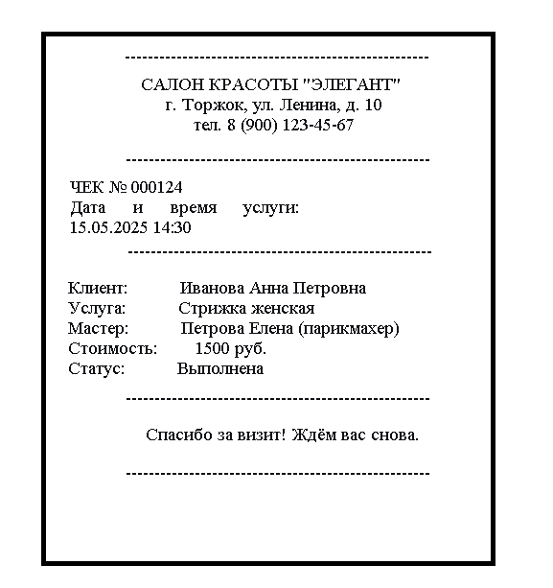
Рисунок 1 - пример формы чека

2.2. Функции мастера
2.2.1. Просмотр своего расписания
После входа в систему мастер видит таблицу со своими записями. Он может выбрать конкретную дату с помощью элемента выбора даты, и программа покажет расписание только на этот день. Для каждой записи отображаются: время, имя клиента, услуга, статус.
2.2.2. Отметка о выполнении услуги
Мастер может отметить запись как выполненную. Для этого он выбирает запись в таблице и нажимает кнопку «Выполнено». Программа меняет статус записи на «выполнена» и автоматически фиксирует, что услуга оказана по цене, установленной в прайс-листе. Эта информация становится видна администратору в общем списке записей. Если мастер ошибся, администратор может изменить статус обратно.

3. МОДУЛЬНАЯ СТРУКТУРА ПРОЕКТИРУЕМОГО ПРОГРАММНОГО СРЕДСТВА
Программа построена на основе модульной архитектуры. Весь код разбит на отдельные части — модули. Каждый модуль отвечает за свою область работы. Такой подход называется модульной архитектурой. Если потребуется что-то изменить, например, добавить новую функцию или исправить ошибку, программист будет работать только с одним модулем, не затрагивая остальные. Это сильно упрощает разработку, особенно когда над проектом работают два человека в парах.

3.1. Хранение данных
Все данные программы хранятся в реляционной базе данных. В качестве системы управления базами данных мы используем PostgreSQL. Для работы с базой применяется графическая оболочка PgAdmin4, которая позволяет администратору базы данных визуально управлять таблицами, выполнять запросы и отслеживать состояние базы. База данных разворачивается на том же компьютере, где установлена программа, либо на локальном сервере салона. Это обеспечивает быстрый доступ к данным и их полный контроль со стороны администратора.
Внутри базы данных создаётся несколько таблиц, каждая для своей сущности. Модели данных представлены в таблице 1.
Таблица 1 – Модели данных
Модель | Поля
User | Id (int), Login (string), Password (string), Role (string), FullName (string), Phone (string), Email (string)
Client | Id (int), Name (string), Phone (string)
Service | Id (int), Name (string), Price (decimal), DurationMinutes (int)
Master | Id (int), EmployeeId (int), FullName (string), Specialization (string), SkillLevel (string), Phone (string)
Appointment | Id (int), ClientId (int), ServiceId (int), MasterId (int), Date (DateTime), Time (TimeSpan), Status (string), ClientComment (string)

3.2. Основные классы и их назначение
Программа состоит из следующих классов, разделённых на группы: модели, менеджеры, формы.
3.2.1. Модели
Модели живут отдельно и ни с чем не связаны. Они только описывают структуру данных.
Класс User является моделью пользователя и хранит данные о сотрудниках, имеющих доступ к программе. Его поля включают уникальный идентификатор Id, Login и Password для входа в систему, Role определяющую права доступа (администратор или мастер), а также FullName, Phone и Email для контактной информации.
Класс Client представляет собой модель клиента салона. Клиенты не имеют доступа к программе, поэтому у них нет логина и пароля. Поля класса Client включают Id, Name и Phone.
Класс Service описывает услугу салона красоты. Он содержит поля Id, Name, Price и DurationMinutes, где DurationMinutes показывает длительность услуги в минутах.
Класс Master хранит профессиональные данные мастера. Его поля включают Id, EmployeeId который ссылается на запись в таблице пользователей, FullName, Specialization (парикмахер, маникюр, косметолог или визажист), SkillLevel (professional, intermediate или intern) и Phone.
Класс Appointment является центральной моделью, которая связывает все остальные сущности. Он содержит поля Id, ClientId ссылающийся на Client.Id, ServiceId ссылающийся на Service.Id, MasterId ссылающийся на Master.Id, Date и Time определяющие дату и время записи, Status отражающий текущее состояние записи (записана, выполнена, клиент не пришёл, клиент заболел, отменена администратором), а также ClientComment для хранения комментария клиента.
3.2.2. Классы доступа к данным
Класс DatabaseHelper отвечает за общение с базой данных PostgreSQL. Содержит метод GetConnection для получения подключения к базе, ExecuteQuery для выполнения SELECT-запросов с возвратом DataTable, ExecuteNonQuery для выполнения INSERT, UPDATE и DELETE-запросов, а также методы GetServices, GetMasters, GetClients и GetAppointments, которые возвращают соответствующие списки объектов.
3.2.3. Менеджеры (бизнес-логика)
Класс UserManager управляет аутентификацией сотрудников. Он хранит текущего авторизованного пользователя currentUser. Метод Authenticate принимает логин и пароль, проверяет их через DatabaseHelper и возвращает объект User при успешной аутентификации или null при ошибке. Методы GetCurrentUser и GetCurrentUserRole возвращают текущего пользователя и его роль соответственно.
Класс AppointmentManager управляет всеми записями. Он содержит поле _dbHelper для работы с базой данных и поле _allAppointments для хранения списка всех записей. Метод GetAllAppointments возвращает список всех записей. Метод CreateAppointment создаёт новую запись и возвращает true при успешном выполнении. Метод CancelAppointment отменяет запись с указанием причины. Метод UpdateStatus изменяет статус записи. Метод SearchAppointments осуществляет поиск записей по имени клиента и номеру телефона. Метод IsTimeAvailable проверяет, свободен ли мастер в указанное время.
Класс MasterScheduleManager предоставляет расписание конкретного мастера. Он содержит поле _dbHelper для работы с базой данных и поле _masterId для хранения идентификатора текущего мастера. Метод GetAppointmentsByDate возвращает список записей мастера на выбранную дату. Метод UpdateStatus изменяет статус записи. Метод GetMasterInfo возвращает информацию о мастере. Метод IsTimeAvailable проверяет, свободно ли время у мастера.
3.2.4. Формы (страницы)
Класс LoginForm представляет форму авторизации, которая открывается при запуске программы. Она содержит текстовые поля txtLogin и txtPassword для ввода учётных данных, а также кнопки btnLogin и btnCancel. Метод btnLogin_Click при нажатии на кнопку входа проверяет введённые логин и пароль через UserManager и при успешной аутентификации открывает главную форму в зависимости от роли пользователя.
Класс AdminForm является главной страницей администратора, которая открывается после успешного входа, если пользователь имеет роль администратора. Форма содержит таблицу dgvAppointments для отображения всех записей, поля поиска txtSearchName и txtSearchPhone для фильтрации по имени и номеру телефона клиента, выпадающие списки cmbService и cmbMaster для выбора услуги и мастера при создании записи, элемент dtpDate и поле txtTime для выбора даты и времени, а также кнопки btnAddAppointment для создания записи, btnCancelAppointment для отмены записи, btnReceipt для печати чека, btnAddService для добавления услуги, btnAddMaster для добавления мастера и btnAddClient для добавления клиента. Методы UpdateAppointmentsGrid, UpdateServicesGrid, UpdateClientsGrid и UpdateMastersGrid обновляют соответствующие таблицы. Метод FilterAppointments осуществляет фильтрацию записей по введённым критериям.
Класс MasterForm является главной страницей мастера, которая открывается после успешного входа, если пользователь имеет роль мастера. Форма содержит таблицу dgvAppointments для отображения записей только текущего мастера, элемент dtpDate для выбора даты и кнопку btnComplete для отметки записи как выполненной. Метод LoadSchedule загружает расписание на выбранную дату через MasterScheduleManager.
Класс ReceiptForm представляет отдельное окно для отображения чека. Оно содержит метки lblSalonName, lblSalonAddress, lblSalonPhone с информацией о салоне, lblReceiptNumber с номером чека, lblDateTime с датой и временем, lblClientName с именем клиента, lblServiceName с названием услуги, lblMasterName с именем мастера, lblPrice со стоимостью и lblStatus со статусом записи, а также кнопки btnPrint для печати и btnClose для закрытия окна. Конструктор ReceiptForm принимает объект Appointment, на основе которого метод LoadReceiptData заполняет все метки данными. Метод btnPrint_Click отправляет чек на печать.

3.3. Связи между классами
Все классы связаны между собой следующим образом:
Модели (User, Client, Service, Master, Appointment) не зависят ни от чего и используются менеджерами и формами.
DatabaseHelper является единственным классом, который работает с базой данных напрямую. Он используется всеми менеджерами.
UserManager использует DatabaseHelper для проверки логина и пароля. LoginForm использует UserManager для авторизации.
AppointmentManager использует DatabaseHelper для получения и изменения всех записей. AdminForm использует AppointmentManager для управления записями, поиска и фильтрации.
MasterScheduleManager использует DatabaseHelper для получения записей конкретного мастера. MasterForm использует MasterScheduleManager для просмотра своего расписания и отметки выполненных услуг.
ReceiptForm получает объект Appointment от AdminForm или MasterForm и отображает его данные. Она не связана напрямую с менеджерами.
Диаграмма классов представлена в приложении А.

4. ОПИСАНИЕ АЛГОРИТМОВ ПРОГРАММЫ
В данном разделе рассматриваются три ключевых метода программы: метод авторизации пользователя, метод создания записи клиента и метод поиска записей.

4.1. Метод CreateAppointment (создание записи клиента)
Метод CreateAppointment относится к классу AppointmentManager и предназначен для создания новой записи клиента в базе данных.
Входные параметры:
- appointment (Appointment) — объект записи, содержащий ClientId, ServiceId, MasterId, Date, Time, Status
Выходные данные:
- true — если запись успешно создана
- false — если запись не создана (ошибка или время занято)
Алгоритм работы метода:
Метод получает соединение с базой данных через DatabaseHelper.GetConnection(). Затем вызывается вспомогательный метод IsTimeAvailable(masterId, date, time) для проверки, свободен ли мастер в указанное время. Если IsTimeAvailable возвращает false, метод возвращает false (время занято). Если IsTimeAvailable возвращает true, метод формирует SQL-запрос на вставку: "INSERT INTO Appointments (ClientId, ServiceId, MasterId, Date, Time, Status) VALUES (@clientId, @serviceId, @masterId, @date, @time, @status)". В запрос подставляются значения из объекта appointment с использованием параметров. Запрос выполняется через метод DatabaseHelper.ExecuteNonQuery(). Если количество затронутых строк больше 0, метод возвращает true. Если количество затронутых строк равно 0, метод возвращает false.

4.2. Метод SearchAppointments (поиск записей)
Метод SearchAppointments относится к классу AppointmentManager и предназначен для поиска записей по имени клиента и номеру телефона. Поиск работает одновременно по обоим критериям: если пользователь вводит текст, программа ищет совпадения как в имени, так и в телефоне.
Входные параметры:
- searchText (string) — текст для поиска (может быть пустым)
Выходные данные:
- List<Appointment> — список записей, удовлетворяющих условиям поиска
Алгоритм работы метода:
Метод получает соединение с базой данных через DatabaseHelper.GetConnection(). Если searchText пустой или равен null, метод вызывает GetAllAppointments() и возвращает все записи. Если searchText не пустой, формируется SQL-запрос с объединением таблиц: "SELECT a.* FROM Appointments a JOIN Clients c ON a.ClientId = c.Id WHERE с.Name LIKE @search OR c.Phone LIKE @search". К значению searchText добавляются символы % в начале и в конце для поиска по частичному совпадению (например, "%Анна%"). Запрос выполняется через DatabaseHelper.ExecuteQuery(). Метод проходит по всем строкам результата, для каждой строки создаёт объект Appointment и заполняет его поля. Все созданные объекты добавляются в список. В конце метод возвращает полученный список.

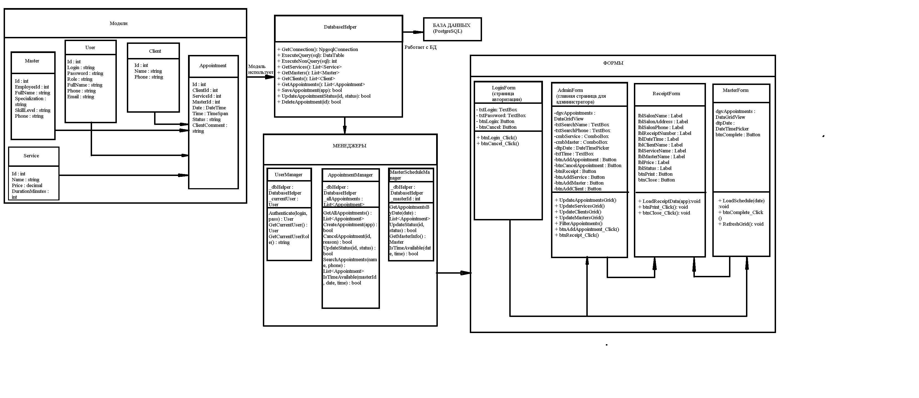

Приложение А – Диаграмма классов

